EUROSTOXX 50
Week
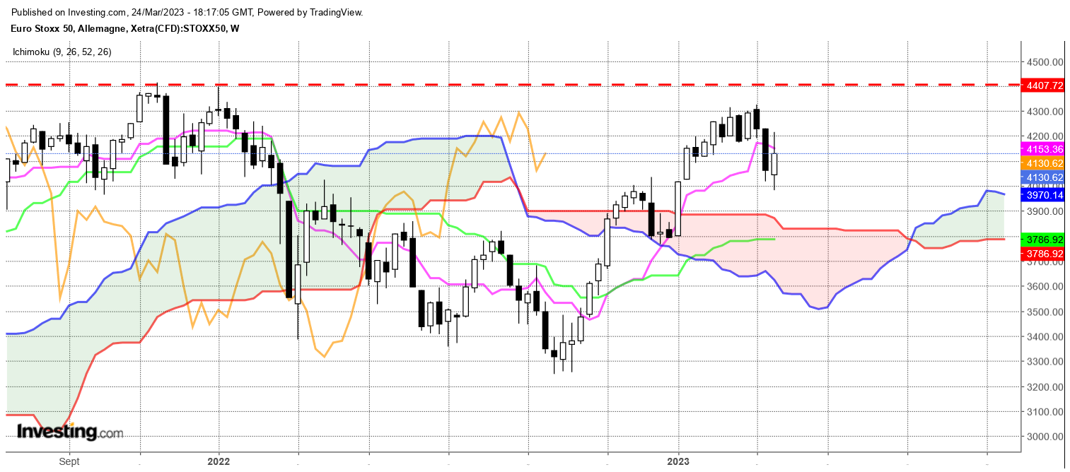

La dernière chandelle montre à la fois de l’hésitation mais aussi une tentative de correction de la baisse de ces deux dernières semaines.
La clôture du dernier chandelier sous le point médian de la précédente bougie noire donne une structure de poussée qui se classe dans les formations de poursuite de mouvement (ici à la baisse). Le rebond issu des acheteurs ne s’est pas assez prolongé pour convaincre les baissiers de revoir leurs positions. De leur côté, les haussiers pourront douter et lâcher prise en cas de baisse cette semaine.
Ainsi la hausse de l’indice n’indique en rien un retour à la normal sur les marchés financiers.
Une nouvelle semaine de baisse sera à prévoir si les cours ne parviennent pas à s’établir durablement au-dessus de 4146, point médian du chandelier noir. C’est au-dessus de ce point qu’une partie de l’influence négative de cette bougie commencera à s’atténuer.
Sous 4146, j’attendrai la rupture du plat de SSB Daily de 4041 pour envisager une baisse en direction du plat de SSB hebdomadaire qui se situera pour la semaine sur 3832.

CONCLUSION : 4146 pivot pour la semaine à venir.

ATTAL JEAN-LUC

TS (mauve) = plus haut + plus bas sur les 9 dernières périodes
2

KS (vert) = plus haut + plus bas sur les 26 dernières périodes
2
LS (orange) = clôture décalée de 26 périodes en arrière

SSA (bordure du nuage) = TS + KS projetée 26 périodes en avant
2

SSB (bordure opposée du nuage) = plus haut + plus bas sur les 52 dernières
2

périodes, projetées 26 périodes en avant

Unités de temps :

W: weekly

D: daily

H4: base 4 heures

H1 : base horaire

30M : base 30 minutes

